Rapport d’intervention

Nina Carducci

I - Comparatif avant et après optimisation 2
II - Détails des optimisations effectuées 2
1 - Les originaux d’images 2
2 - Duplication des images 2
3 - Utilisation des versions minifiées des Frameworks 2
4 - Utilisation des ressources localement (côté serveur) 3
5 - Charger les ressources de manière différée 3
III - Accessibilité du site 3
IV - Détails de réalisations additionnelles à la demande du client 4
1 - Référencement local 4
2 - Métadonnées pour les réseaux sociaux 4
V - Cahier de recette 4
Annexe 5
Rapport complet de l’audit Lighthouse 5

I - Score Lighthouse

Score Lighthouse avant optimisation

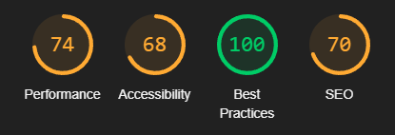

Score Lighthouse après optimisation

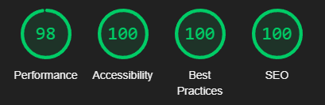

II - Détails des optimisations et interventions effectuées

1 – Les originaux d’images
Le projet comporte originellement 15 images pour un poids total de 29,4 MB. Nous avons effectué les modifications suivantes aux images :
- Conversion de toutes les photos en .jpg
- Activation du mode progressif : l'image sera affichée plus rapidement lorsqu'elle est chargée dans un navigateur Web
- Réduction de la qualité d’image de 20%
Après les modifications, le poids total des images est de 1,1 MB, soit un gain de 96,26 %.

2 – Duplication des images
Différentes tailles d’images sont créées de sorte à faciliter le chargement de page en fonction de la résolution du navigateur.

3 – Utilisation des versions minifiées des Frameworks
Utilisation des versions minifiées de Bootstrap.

4 – Utilisation des ressources localement (côté serveur)
Utilisation locale de la version minifiée de Jquery.

5 – Charger les ressources de manière différée
Ajout de l’attribut « defer » sur la plupart des ressources ce qui permet de charger la page plus rapidement sans attendre le chargement de toute les ressources.

III - Accessibilité du site

Accessibilité avant optimisation
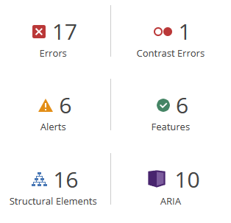

Accessibilité après optimisation
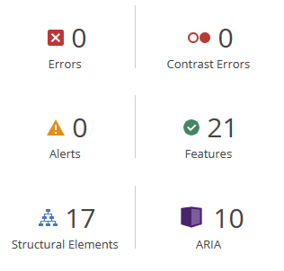

Modifications effectuées
- Page principal définit
- Ajout de la langue par default du site
- Ajout d’un titre à la page
- Ajout d’une description du site pour les moteurs de recherche
- Utilisation de balises sémantiques
- Réattribution des niveaux de titres
- Changements de balises pour les citations
- Ajout d’un texte alternatif à toutes les images
- Liaison des labels aux inputs pour le formulaire
- Suppression de l’attribut vide action du formulaire
- Ajout des autocomplete pour les inputs du formulaire
- Fermeture d’une balise <span> non fermée
- Suppression des « / » des balises orphelines
- Modification du contraste de couleur pour le bouton filtre actif

IV - Détails de réalisations additionnelles à la demande du client

1 - Référencement local
Ajout du référencement local avec un schema.org contenant les informations vous concernant.

2 - Métadonnées pour les réseaux sociaux

Ajout des informations de votre site internet pour les liens depuis les réseaux sociaux Facebook et Twitter (X).

V - Cahier de recette
Détail des fonctionnalités débuggées et de leur statut :

ID | Action | Résultat initial | Résultat attendu | Statut | Remarques et commentaires
1 | Correction de la navigation dans la modale entre les images précédente et suivante. | Dans la modale, le clic de souris ne déclenche de passage à la photo précédente ou suivante. | Dans la modale, le clic de souris déclenche le passage à la photo précédente ou suivante. | Résolu | Aucun
2 | Correction de l’affichage de la couleur lors de la sélection d’un filtre. | Lors de la sélection d’un filtre, la couleur de fond ne s’affiche pas. | Lors de la sélection d’un filtre, la couleur de fond s’affiche correctement. | Résolu | Aucun

Annexe

Rapport complet de l’audit Lighthouse

